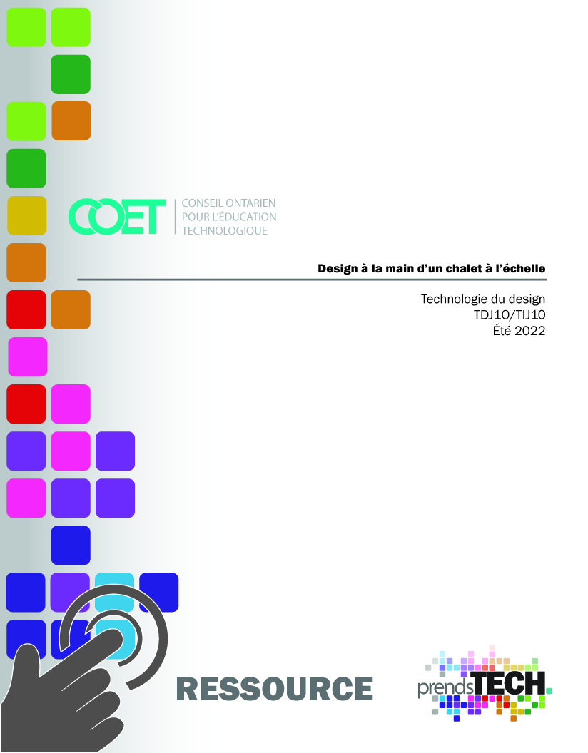

Table des matières
Introduction 4
Aperçu du projet 4
Connaissances préalables 4
Activités d’apprentissage 5
Activité 1 – Trouver l'inspiration - 25 photos du chalet de mes rêves 5
Activité 2 – Diagramme à bulles 6
Activité 3 – Design architectural du chalet - plans d'étage et élévations 8
Observations reliées à la planification 8
Résultats d’apprentissage et critères de réussite 9
Évaluation au service de l’apprentissage 9
L’évaluation en tant qu’apprentissage 9
Évaluation de l’apprentissage 9
Continuum d’engagement (points d’entrées reliés au sujet) 10
Carrières 10
Ressources 11
Planification des leçons 11
Documents à distribuer 11
Outils / Équipment 11
Sites Internet pour les enseignants 11
Vidéos 11
Stratégies d’enseignement 12
Stratégies de motivation 13
Résultats d’apprentissage et critères de réussite 13
Attentes et contenus d’apprentissage à l’appui des programmes d’études de la 9e et la 10e année en Ontario 14
Attentes 14
Contenus d’apprentissage 14
Santé et sécurité 16
Documents SÉCURIdoc et les vidéos outilSÉCUR 16
Défi du projet 16
Différenciation du projet 16
Considérations religieuses 17
Carrières dans le domaine de la technologie 17
Considérations éthiques 18
Considérations environnementales 18
Réflexion / Rapport de conception 19
Annexe A – 25 photos du chalet de mes rêves ! 20
Annexe B – Diagramme à bulles 22
Annexe C – Échelle 23
Annexe D – Design architectural du chalet 27
Annexe E – Grille d’évaluation du plan du chalet 30
Références 31

Introduction

Code de cours: TDJ1O/TIJ1O
Technologie à portée générale: Technologie de design
Destination: Ouvert
Niveau: 9
Prérequis: Aucun
Nom du projet: Design à la main d’un chalet à l’échelle

Aperçu du projet
Au cours de ce projet, les élèves auront l'occasion de réfléchir, de résoudre des problèmes et de créer des dessins de techniques/plan d'un plancher pour un chalet bien aménagé. Les élèves étudieront le processus de design et les besoins du client et ce qui doit être fait pour un design et une planification efficace de l'espace.
Ce projet devrait mettre en évidence leurs connaissances et leur maîtrise des techniques de dessin et des concepts de base qu'ils aient appris plus tôt dans l'unité ou le semestre. Ce projet peut être utilisé comme projet de fin de semestre pour le niveau TIJ ou TDJ 101 des études technologiques.

Connaissances préalables
Les élèves doivent avoir des connaissances de base sur les types de lignes, les échelles et les mesures. Ils devraient être à un niveau permettant de concevoir un dessin de base et d'utiliser une grille de ¼" ou du papier quadrillé.
Lien vers le document : Architectural drafting basics handout

Activités d’apprentissage

Activité 1 – Trouver l'inspiration - 25 photos du chalet de mes rêves

Objectif : Commençons ! Voici une excellente occasion pour vous et la classe d'entamer une réflexion sur "ce qu'est un chalet".
Un chalet est-il une maison avec tous les éléments et le confort d'une maison (technologie, saunas, piscines, espaces intérieurs et extérieurs extravagants) ? Ou est-ce qu'un chalet est plutôt un lieu de retraite sans technologie et de retour aux sources ?
Demandez aux élèves de s'inspirer de ce que représente pour eux un chalet. Demandez aux élèves d'identifier leurs désirs et leurs idées en rassemblant des images en ligne et en notant pour chaque image ce qu'ils aiment ou n'aiment pas.
Demander aux élèves de développer et d'analyser les matériaux de construction courants, les éléments essentiels d'une maison et les caractéristiques de design d'un espace de travail.
Durée de l’activité: 1 période
Ressources:

Vidéos explicatives:
- Tracing the sketches of Frank O Gehry
- Zaha Hadid documentary

Modelage:

25 photos du chalet de mes rêves (voir Annexe A)
Matériels nécessaires:
● Accès à Internet et à un logiciel de rédaction de documents (ie : Google Docs, Word, etc.).

Activité 2 – Diagramme à bulles

Objectif : Maintenant que les élèves ont eu le temps de réfléchir aux chalets, aux petits espaces et à ce qui entre dans une habitation, il est temps de commencer le processus de planification. Lors de l'élaboration d'un plan d'étage efficace, il faudra tenir compte des différents espaces de vie, leur emplacement et des adaptations nécessaires.
C'est une excellente occasion pour vous d'ouvrir à nouveau la discussion et le débat en classe. Les principaux besoins/critères du client peuvent être présentés à ce moment-là.
● Les adaptations du client
○ médicales
○ âge
● Demande concernant les pièces
○ combien de chambres à coucher
○ espaces de vie
○ salles de bain
● Qu'est-ce qu'un espace privé dans une maison (espace dans lequel vous ne recevez pas d'invités) ?
○ les salles de bain
○ les chambres à coucher
○ les bureaux/boudoirs
● Quel est un espace public dans une maison (espace dans lequel vous recevez des invités)?
○ cuisine
○ salle familiale/grande salle
○ salle à manger
○ etc.

Les diagrammes à bulles sont un terme régulièrement utilisé dans les domaines liés à l'architecture. Il s'agit d'un moyen simple et efficace pour les designers d'étudier, de développer et de générer des idées pour l'espace du client. À ce stade, le travail est conceptuel, préliminaire et toujours ouvert à l'interprétation et à la créativité. Il s'agit toujours d'un document vivant qui permet de travailler avec le client afin de finaliser le design.
ÉTAPE 1 : Il s'agit d'une répartition très approximative de l'espace. À ce moment-là, il n'est pas nécessaire d'utiliser une échelle, un code du bâtiment ou des mesures. À cette étape, on se pose comme questions: où se trouve votre vue? Vos espaces de couchage sont-ils situés dans une zone calme de la maison? Le soleil sera-t-il dans les chambres tôt, etc. Référez-vous aux cercles rouges sur le document à titre de référence.
ÉTAPE 2 : C'est le moment où vous commencez à transformer vos espaces en pièces. Les élèves doivent commencer à réfléchir à la forme des pièces et à leurs interactions avec les zones adjacentes, ainsi qu'à l'échelle du plan d'étage. ** Revoyez avec les élèves comment utiliser le papier quadrillé ¼" =1'-0" pour générer des plans.
Dessiner à l’échelle avec le papier quadrillé 1/4

ÉTAPE 3 : Les plans doivent être ébauchés à l'échelle, en indiquant les portes, les fenêtres, les noms des pièces, les équipements tels que ceux de la salle de bains, l'agencement de la cuisine et les appareils électroménagers, ainsi que tout élément intégré à l'espace. Considérez que c'est la copie que vous montrerez au client pour les approbations préliminaires.
Durée de l’activité: 2 - 3 périodes

Ressources:
Diagramme à bulles: (voir Annexe B)
Vidéos explicatives:
- Using A Bubble Diagram To Design The Layout Of Your Structure - Timber Framing Online Course Sample
- Floor Plan Design TUTORIAL
Matériel nécessaire:
● un crayon
● une règle triangulaire, une règle droite
● papier quadrillé ¼

Ressources:
Dessiner à l’échelle avec le papier quadrillé ¼ (voir Annexe C Échelle)
Devoir sur le design architectural du chalet: (voir Appendix D)

Activité 3 – Design architectural du chalet - plans d'étage et élévations
Objectif : À ce moment, les élèves et l'enseignant ont eu le temps de faire une critique du travail préliminaire. Les élèves vont, nous l'espérons, améliorer leur travail de conception pour répondre aux besoins et aux changements du client.
La soumission finale avec une technique de dessin appropriée (types de lignes, identifications et épaisseur des lignes) devrait être présentée. Les plans d'étage doivent être finalisés à l'échelle et avec les mesures appropriées au projet.
Durée de l’activité: 2 périodes
Ressources:
Devoir architectural du chalet: (voir Annexe D)
Grille d’évaluation (voir Annexe E)
Matériel nécessaire:
● un crayon
● une règle triangulaire, une règle droite
● papier quadrillé ¼

Observations reliées à la planification
L'enseignant devra planifier et fournir aux élèves le matériel de soutien nécessaire à la réalisation de cette unité/ce projet.
- Un crayon HB
- Des gommes à effacer
- Des règles droites pour les lignes
- Une règle triangulaire
- Équerres droites de dessin

Résultats d’apprentissage et critères de réussite
La progression des étapes de design et de recherche des élèves sera examinée par le biais d'évaluations formatives. (Activité 1 et 2). Le projet est structuré de manière à permettre l'apprentissage de la progression du processus de design et du projet.
Les élèves auront l'occasion de recevoir des commentaires de leurs pairs et des adultes. Ils disposeront du temps et du soutien nécessaires pour réfléchir, expérimenter et mettre à profit leurs connaissances tout au long du projet.
L'évaluation finale des plans du chalet sera évaluée sur la base des critères fournis dans la grille d'évaluation finale.

Évaluation au service de l’apprentissage
- L'enseignant sera en mesure de voir les progrès de l'élève et sa capacité à transposer manuellement les idées en dessins à l'échelle. Il pourrait y avoir des conseils et des discussions pour réorienter l'élève si nécessaire.

L’évaluation en tant qu’apprentissage
● Les élèves en groupe ou en classe discutent pour soutenir, idées, concepts.
● Des conversations en classe et des temps d'enseignement qui peuvent approfondir le concept et la compréhension.
● Conférence 1 sur 1 ou conférence entre pairs pour soutenir la progression des plans d'étage.

Évaluation de l’apprentissage
● Rétroaction possible sur les plans d'étage et le travail de pré-design, avant la soumission finale.
● Les élèves sont en mesure de parler et de dessiner les principes fondamentaux du code du bâtiment local et d'intégrer ces stratégies dans leurs plans.
● Les plans sont dessinés à l'échelle et en utilisant les principes essentiels du design architectural.

Continuum d’engagement (points d’entrées reliés au sujet)
Nous avons tous différents moments dans notre vie où nous sommes marqués par une expérience. Il peut s'agir de l'apprentissage d'un nouveau concept ou d'une nouvelle compétence, de l'expérience d'une activité pour la première fois, du suivi d'un nouveau cours, du développement d'un talent par la pratique et le travail acharné, ou même de l'appel à un ouvrier qualifié pour réparer, aménager, concevoir, construire, entretenir, bâtir, cuire et créer des solutions innovatrices. Le continuum des influences est une représentation graphique de la manière dont ces expériences peuvent conduire au développement d'une passion et de talents dans les domaines de la technologie et des métiers spécialisés en tant que designer, architecte, ingénieur en mécanique ou dessinateur.
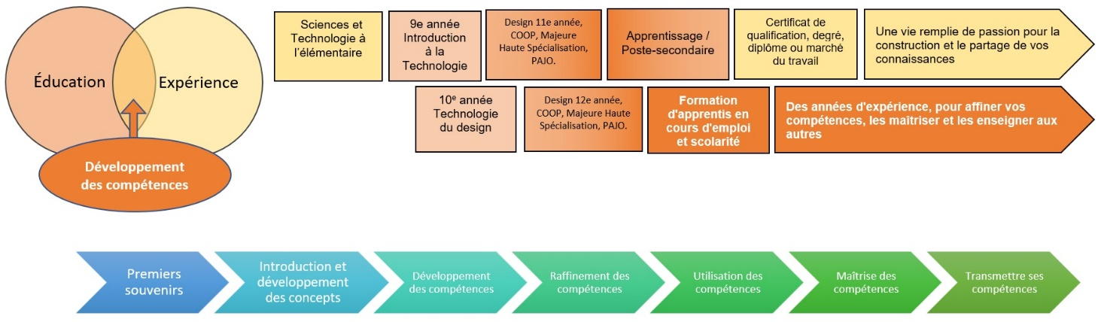

Carrières
Le monde du design se caractérise par une multitude de possibilités et de parcours d'études postsecondaires. Il existe de nombreuses possibilités pour les élèves de poursuivre leurs intérêts par le biais de plusieurs cheminements postsecondaires. La plupart des carrières en design, en architecture et en dessin offrent des possibilités d'apprentissage, d'études collégiales et universitaires. Le développement, la réussite et les possibilités de carrière peuvent varier en fonction de la voie choisie.

Carrières liées aux plans d'étage, au dessin et au design.
● Les architectes.
● Les designers d'intérieur.
● Les designers de produits.
● Dessinateur en architecture.
● Dessinateur en génie civil.
● Dessinateur en électricité.
● Dessinateur en mécanique.
● Dessinateur structurel.
● Toute personne qui construit ou crée.
● Les designers d'applications.

Ressources

Planification des leçons
Voir chaque activité pour des idées d'introduction, des amorces de discussion en classe et des documents d'appui.

Documents à distribuer
- 25 photos du chalet de mes rêves
- Diagramme à bulles
- Échelle
- Design architectural du chalet
- Grille d’évaluation
- Papier quadrillé ¼ “ = 1’-0” Imprime ici

Outils / Équipment
- Un crayon HB
- Des gommes à effacer
- Des bords droits pour le travail de ligne.
- Une règle
- Équerre à angle droit

Sites Internet pour les enseignants
- 17 objectifs de développement durable des Nations Unies.
- La norme mondiale en bâtiment durable

Vidéos
30 X 40 Design Workshop  Floor Plan Design TUTORIAL  https://www.youtube.com/watch?v=R7YxG4nsqeg  (8:36) | 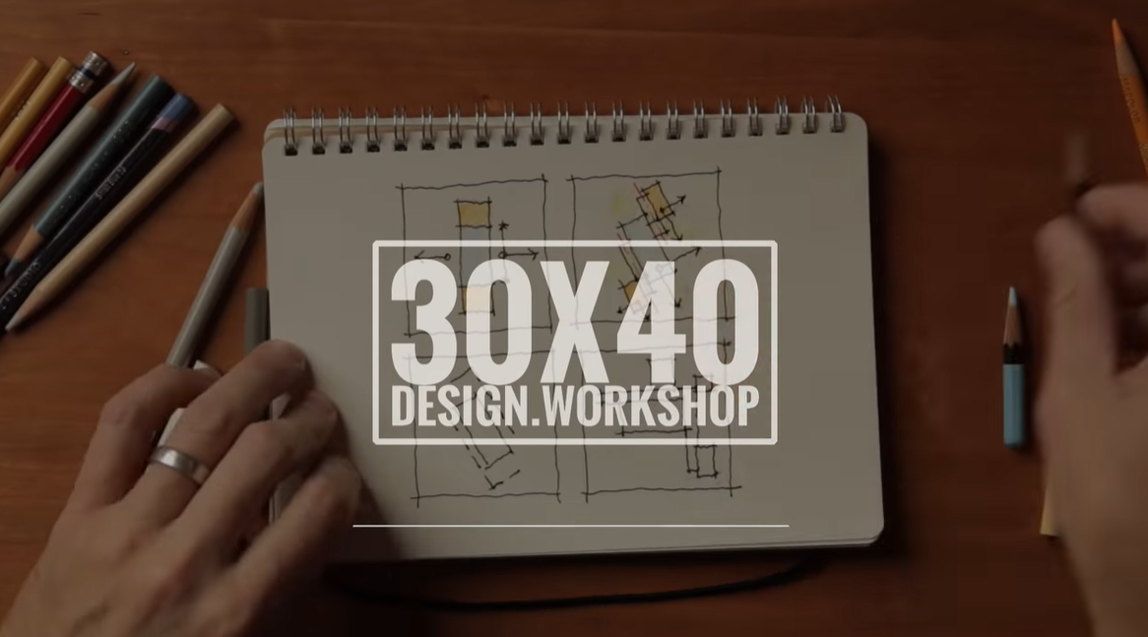
Ishwar Bhat  Tracing the sketches of Frank O Gehry  https://www.youtube.com/watch?v=Q913D83a-3s  (7:38) | 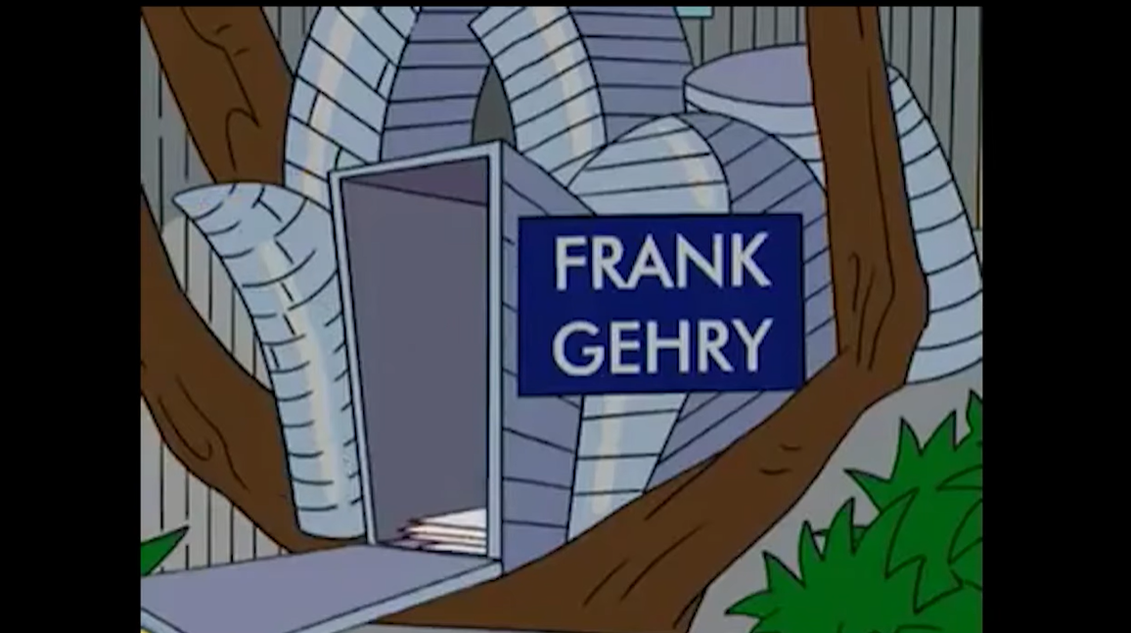
N sapkota  Zaha Hadid documentary  https://www.youtube.com/watch?v=lKT-mCO66GY  (12:21) | 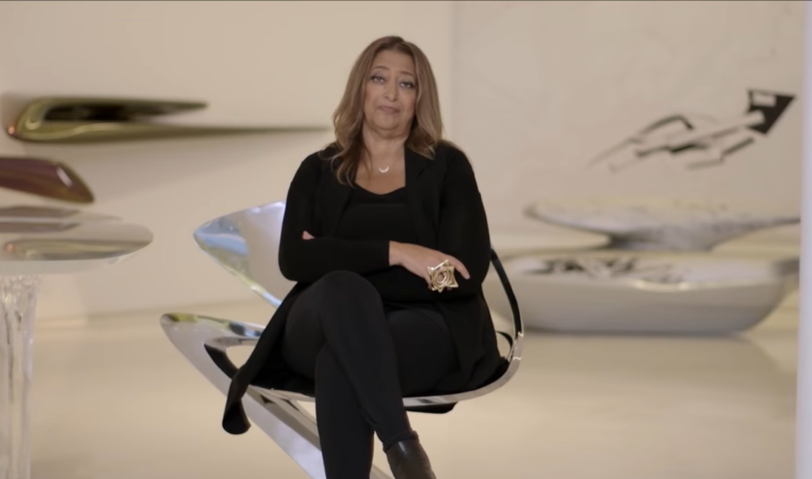
Shelter Institute  Using A Bubble Diagram To Design The Layout Of Your Structure - Timber Framing Online Course Sample  https://www.youtube.com/watch?v=7enyR4wFRJM:  (4:43) | 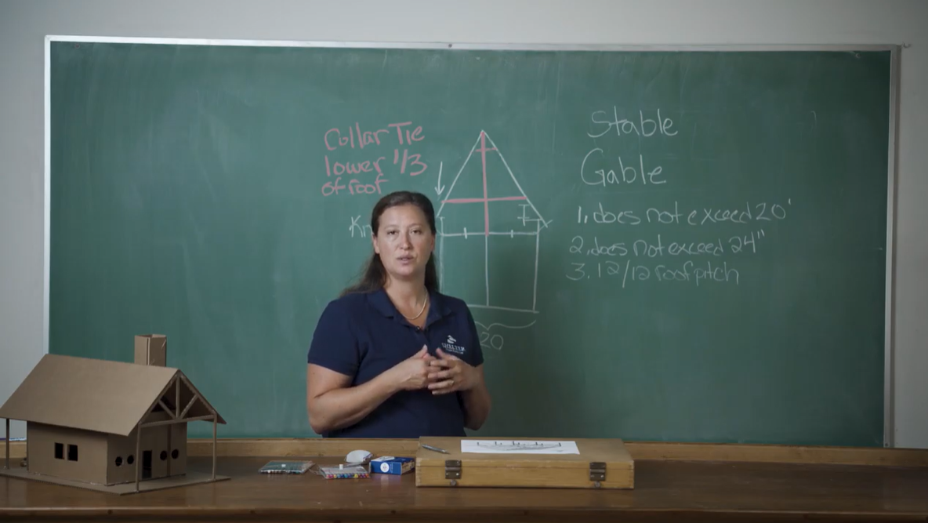

Stratégies d’enseignement
Cette activité permet d'utiliser de nombreuses stratégies différentes pour soutenir tous les styles d'apprentissages et de développement des élèves. Le personnel peut souhaiter utiliser une structure de leçon en trois parties. Une leçon en trois parties est une manière efficace d'enseigner le design. Lors du remue-méninge, on pourrait présenter l'inspiration et les concepts de départ de l'un des designers/architectes de YouTube mentionnés ci-dessus. Frank Ghery est un designer et architecte né au Canada. Zara Hadid est une pionnière extraordinaire pour les femmes dans les métiers et elle est mondialement connue pour n'avoir jamais conçu un espace avec un angle droit incorporé. Les élèves sont donc amenés à naviguer sur Internet à la recherche d'inspiration et de design pour stimuler leur créativité. (25 photos d'inspiration - activité 1)
La deuxième étape de la leçon en trois parties - action, réflexion à haute voix, réflexion en paires et partage. Lorsque les élèves travaillent sur l'activité 2 (diagrammes à bulles), c'est l'occasion pour l'enseignant de se déplacer dans la classe, de rendre visite à des élèves individuels et à des groupes de tables pour les consulter et les évaluer entre eux. Lors de l'examen de leurs plans, donnez des commentaires constructifs sur la modification des plans d'étage, les demandes non satisfaites du client, ce qui ouvre la voie au design culturel et aux considérations religieuses dans le processus de planification.
La troisième étape est la consolidation. Les élèves sont invités à finaliser leurs plans d'étage pour en faire une " bonne copie " à remettre à la main. À ce stade, l'enseignant peut demander à chaque élève de réfléchir à son design et à la manière dont il répondra au mieux au code du bâtiment local et aux demandes et besoins du client.

Stratégies de motivation
Tout le monde aime s'éloigner de son quotidien de temps en temps dans la nature. Un chalet bien conçu offre de nombreuses possibilités d'évasion. La vie dans un chalet correspond à de nombreux rêves chez les adolescents et les adultes.
Créez un document vivant comme un Google Jamboard. Montrez deux images de chalets (comparez et opposez leur style et leurs caractéristiques). Demandez aux élèves d'afficher ou de voter pour celle qui leur semble être la " meilleure idée de ce qu'est un chalet " et discutez en classe de ce qui fait qu'un chalet est un chalet.
Lancez l'activité 1 - 25 photos d'inspiration du chalet de mes rêves...

Résultats d’apprentissage et critères de réussite
- Les élèves sont capables de rechercher et de sélectionner des designs pertinents et ils apprécient les différents matériaux de construction.
- Les élèves sont capables de concevoir efficacement un aménagement en fonction des besoins, des demandes et des aménagements personnels du client, tant sur le plan physique que culturel.
- Les plans d'étage sont rédigés à l'échelle et selon le code de construction en vigueur localement.

Attentes et contenus d’apprentissage à l’appui des programmes d’études de la 9e et la 10e année en Ontario

Attentes

A1. décrire le concept de design et les domaines d’application de la technologie du design.
A2. décrire les instruments, le matériel, les conventions et les techniques utilisées pour représenter graphiquement ses idées en design.
A3. décrire les aspects essentiels de la réalisation de projets en technologie du design, en s’appuyant sur le processus de design ou de résolution de problèmes
A4. décrire les caractéristiques et les applications de divers matériaux ainsi que l’équipement et les procédés utilisés dans la réalisation de projets de design.
B1. appliquer ses connaissances du processus de design ou de résolution de problèmes à la réalisation de projets de design.
B2. réaliser des projets de design en mettant à contribution ses connaissances et ses habiletés techniques.
C1. expliquer l’impact de la technologie du design et de ses applications sur l’économie, la société et l’environnement
C3. déterminer la valeur d’une formation en éducation technologique sur le plan personnel ainsi que des possibilités de carrière et de formation en technologie, notamment dans le secteur de la technologie du design.

Contenus d’apprentissage

A1.1 définir le concept de design.
A1.3 déterminer les critères essentiels du design (p. ex., qualités esthétiques, pratiques et fonctionnelles) pour divers produits (p. ex., vêtement, vélo, sac à dos).
A2.1 identifier différentes façons de représenter graphiquement des concepts de design (p. ex., croquis, dessin assisté par ordinateur [DAO], dessin d’illustration, dessin technique).
A2.4 identifier en faisant l’interprétation et la lecture de plans des conventions et des symboles utilisés pour communiquer des idées en design (p. ex., type de ligne, cote, note).
A2.6 expliquer des techniques couramment utilisées en design (p. ex., remue-méninges pour stimuler les idées et des solutions novatrices, techniques de dessins à deux et trois dimensions, technique de modelage)
A3.1 décrire les étapes du processus de design ou de résolution de problèmes applicables à une variété de situations de design (p. ex., définition de l’objectif, analyse d’un cadre, évaluation d’une solution).
A3.2 déterminer, en s’appuyant sur le processus de design ou de résolution de problèmes, le mode de présentation le mieux adapté à la nature du projet de design à réaliser (p. ex., esquisse, dessin d’illustration, dessin technique, rapport écrit ou oral, photographie, graphique, maquette).
A3.3 expliquer l’importance de la recherche et de l’utilisation de ressources pertinentes (p. ex., données anthropométriques pour la conception d’un meuble, base de données sur les matériaux et procédés, logiciel, revue, manuel de référence) dans les applications du processus de design ou de résolution de problèmes.
A4.2 expliquer les facteurs (p. ex., résistance au climat, potentiel de recyclage) et les concepts et les principes fondamentaux (p. ex., fonction, ergonomie, esthétique, développement durable) qui influent sur le choix des matériaux utilisés pour différents projets de design.
B1.1 suivre les étapes du processus de design ou de résolution de problèmes, individuellement ou en équipe, pour la conception et la réalisation de projets de design (p. ex., élaboration d’un cadre, évaluation d’une solution, planification du projet).
B1.2 effectuer une recherche méthodique (p. ex., formulation de questions, collecte de données, analyse, conclusion) afin de réunir les renseignements pertinents et de choisir les éléments les plus appropriés aux critères identifiés.
B2.1 produire, en se fondant sur la démarche et le résultat du processus de design ou de résolution de problèmes, la documentation (p. ex., graphique, dessin, rapport, cahier des charges) nécessaire à la conception et à la réalisation d’un objet en design.
B2.2 créer des dessins techniques afin de représenter les composants d’un projet de design (p. ex., projection orthogonale, vue en coupe, dessin isométrique, dessin d’assemblage, projection oblique) de façon traditionnelle ou à l’aide de l’ordinateur (p. ex., deux dimensions, trois dimensions, modèle solide).
B2.4 interpréter les conventions élémentaires qui figurent sur les dessins techniques (p. ex., échelle; cotations métriques et impériales; symboles désignant des matériaux, des pièces de construction ou leur mode d’assemblage).
C1.2 expliquer comment les tendances sociales (p. ex., mode, goût culturel, coutume) influent sur le design des produits.
C1.3 décrire l’approche écodesign (p. ex., limiter l’impact sur l’environnement en utilisant mieux et moins de matières premières, en faisant appel à des procédés de fabrication moins polluants, en pensant au cycle de vie entier du produit, de l’extraction des matières premières jusqu’à sa mise au rebut).
C3.1 explorer diverses possibilités de carrière et de formation en technologie, notamment dans le secteur de la technologie du design (p. ex., design industriel, design de mode, design de sites Web), en puisant des renseignements à différentes sources (p. ex., Classification nationale des professions [CNP], site des associations professionnelles, annuaire des établissements de formation)

Santé et sécurité
Comme il s'agit d'un projet de design, les inquiétudes en matière de sécurité sont minimes. Si vous souhaitez appliquer les techniques de dessin appropriées en utilisant des tables à dessin, des équerres en T, des équerres de réglage, etc., vous devriez revoir le maniement et l'utilisation sécuritaires de ces outils. Les élèves peuvent avoir besoin de pratiquer la distanciation physique et suivre le processus de nettoyage pour les outils partagés du conseil scolaire. Finalement, il peut s'avérer utile d'aborder la question du design ergonomique et de l'aménagement de leur station de travail.

Documents SÉCURIdoc et les vidéos outilSÉCUR
Veuillez-vous référer aux OCTE SÉCURIdoc et outilSÉCUR pour pour les documents de sécurité afin de bien préparer les élèves à travailler en toute sécurité.

Défi du projet
Tous les élèves n'auront pas accès à un chalet ou auront peut-être voyagé en dehors de leur région. Bien qu'il s'agisse d'un défi mineur, la plupart d'entre eux sauront ce qu'est un chalet et à quoi il ressemble. Vous devez simplement être attentif à votre groupe d'élèves. Une adaptation pourrait être une petite maison ou la construction d'abris pour les sans-abris.

Différenciation du projet
Les enseignants peuvent également se référer à À l'écoute de chaque élève grâce à la différenciation pédagogique pour prendre en considération les capacités de l'apprenant, les intelligences multiples, les élèves en difficulté et les apprenants d'anglais langue seconde.
Les vidéos fournies ont toutes l'option de sous-titrage pour un soutien visuel supplémentaire.

Si les élèves souhaitent soumettre leurs travaux sous forme numérique, ils peuvent choisir de réaliser des activités en utilisant l'extension Google Read & Write .
- Google Read & Write
- Tinkercad
- SketchUp
- Éditable ¼”=1’-0” papier quadrillé

Considérations religieuses
La religion et la culture géophysique ont fortement influencé le design et l'architecture. Il s'agit d'un sujet sur lequel il est possible d'étudier et de pratiquer de nombreuses années. Pour commencer cette conversation, regardez ce qui se passe sur le plan culturel et religieux pendant cette période de l'école.
Par exemple : Pendant la période de la Pâque juive, ce serait une excellente occasion d'avoir une discussion en classe sur ce qu'est cette fête et ce qu'elle signifie pour la foi juive, ainsi que sur les exigences de design de la maison en fonction de leurs croyances culturelles et religieuses. Lors du design pour les personnes de confession juive, une attention particulière doit être portée à la préparation et au stockage des aliments. Des espaces de cuisine séparés pour le lait et la viande, y compris des comptoirs, fours, cuisinières, éviers, lave-vaisselle et rangements séparés.
C'est une merveilleuse façon de mettre en valeur la culture et le design de manière cohérente et solidaire.

Carrières dans le domaine de la technologie
Le design technologique est présent dans tous les métiers, peu importe ce que quelqu'un a conçu le produit, la structure ou le processus de fabrication. Avec un peu de réflexion, il est facile de relier ce programme et cette matière. Lorsque vous commencerez ce projet, vous voudrez peut-être consacrer un peu de temps, individuellement ou en classe, à la page sur le design technologique de l'OCTE.
Vous y trouverez d'excellentes références à de nombreuses carrières et industries liées au design technologique. Profitez de la visite de la salle de classe (C'est ma salle de classe !) OCTE Technological Design page.
Voici un échantillon des secteurs d'activité et des carrières avec une formation en design technologique que vous pouvez poursuivre.
- Architecte
- Ingénieur civil
- Programmeur de commande numérique par ordinateur (CNC)
- Concepteur de moules
- Dessinateur - Mécanique
- Dessinateur - Moules en plastique
- Dessinateur - Conception d'outils et de matrices
- Dessinateur industriel
- Technicien en instrumentation et contrôle
- Design d'intérieur
- Modéliste de précision
- Fabricant de produits microélectroniques
- Technicien en instrumentation

Considérations éthiques
Lors de la présentation du projet final. Présentez aux élèves les 17 objectifs de développement durable des Nations Unies. Il s'agit d'un ensemble d'objectifs culturels, économiques et environnementaux que les Nations Unies s'efforcent d'atteindre pour tous les êtres humains. Mettez vos élèves au défi d'intégrer au moins deux objectifs des Nations Unies dans le design de leur projet.

Considérations environnementales
Si l'enseignant souhaite développer davantage le concept de design, le développement durable, le design et les méthodes de construction. Le design LEEDS et les objectifs de l'ONU 17 sont une source de préoccupation dans le domaine du design et de l'architecture.
Supporting Websites:

- 17 objectifs de développement durable des Nations Unies
- La norme mondiale en bâtiment durable

Réflexion / Rapport de conception
Les enseignants peuvent demander aux élèves de rédiger un rapport de design, une étude ou de créer un pliage pour consolider leur apprentissage. Ce serait une bonne façon de saisir la compréhension de l'élève dans un format sommatif et de l'utiliser pour préparer son examen, son entrée dans l'enseignement postsecondaire ou sur le marché du travail.

Annexe A – 25 photos du chalet de mes rêves !
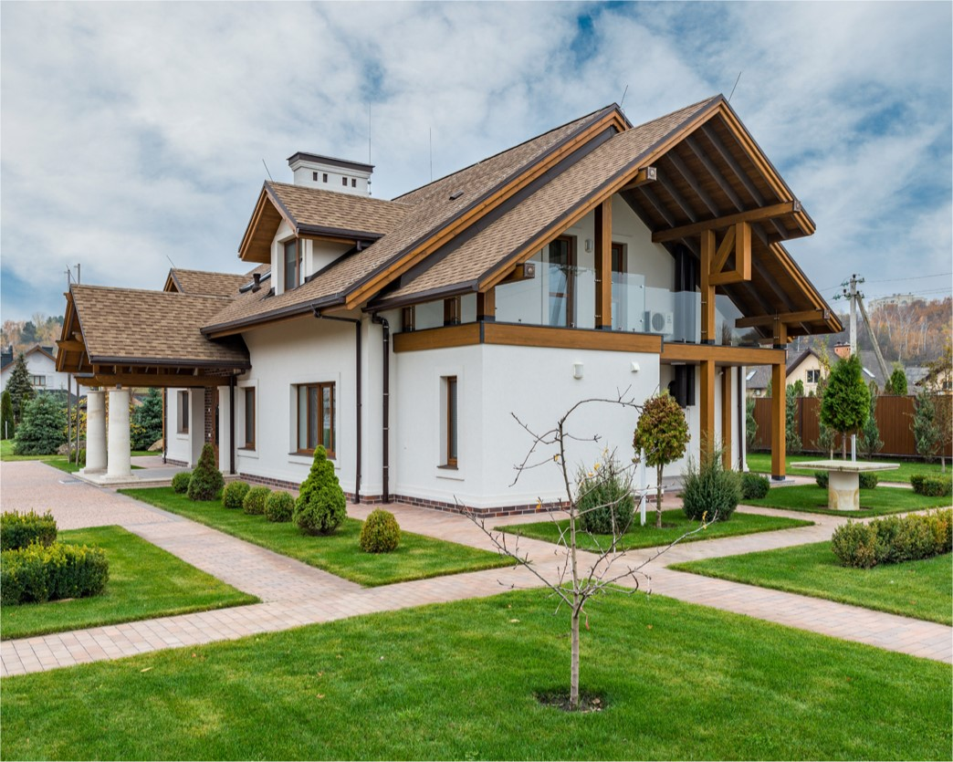
À quoi ressemble le chalet de mes rêves…

Bienvenue dans la phase de départ de l’aménagement de la maison ! Toute l’idée de cette étape est de recueillir des informations concernant le projet de conception, les critères et les désirs de votre client. Dans la classe d’aujourd’hui, vous devrez compiler un fichier de ressources des principales caractéristiques de conception et d’architecture d’une maison.
Éléments à rechercher
Caractéristiques extérieures | Caractéristiques intérieures
Finitions extérieures | Escaliers
Styles extérieurs | Caractéristiques intégrées / bibliothèques
Plans d’étage de 1 étage | Foyers
Plans d’étage de 2 étages | Idées de salles de bains
 | Idées de cuisine

Avec ce rapport, créez un fichier d’inspiration. Expliquez en points ce que vous aimez et comment vous aimeriez l’intégrer dans la conception de votre maison à venir.
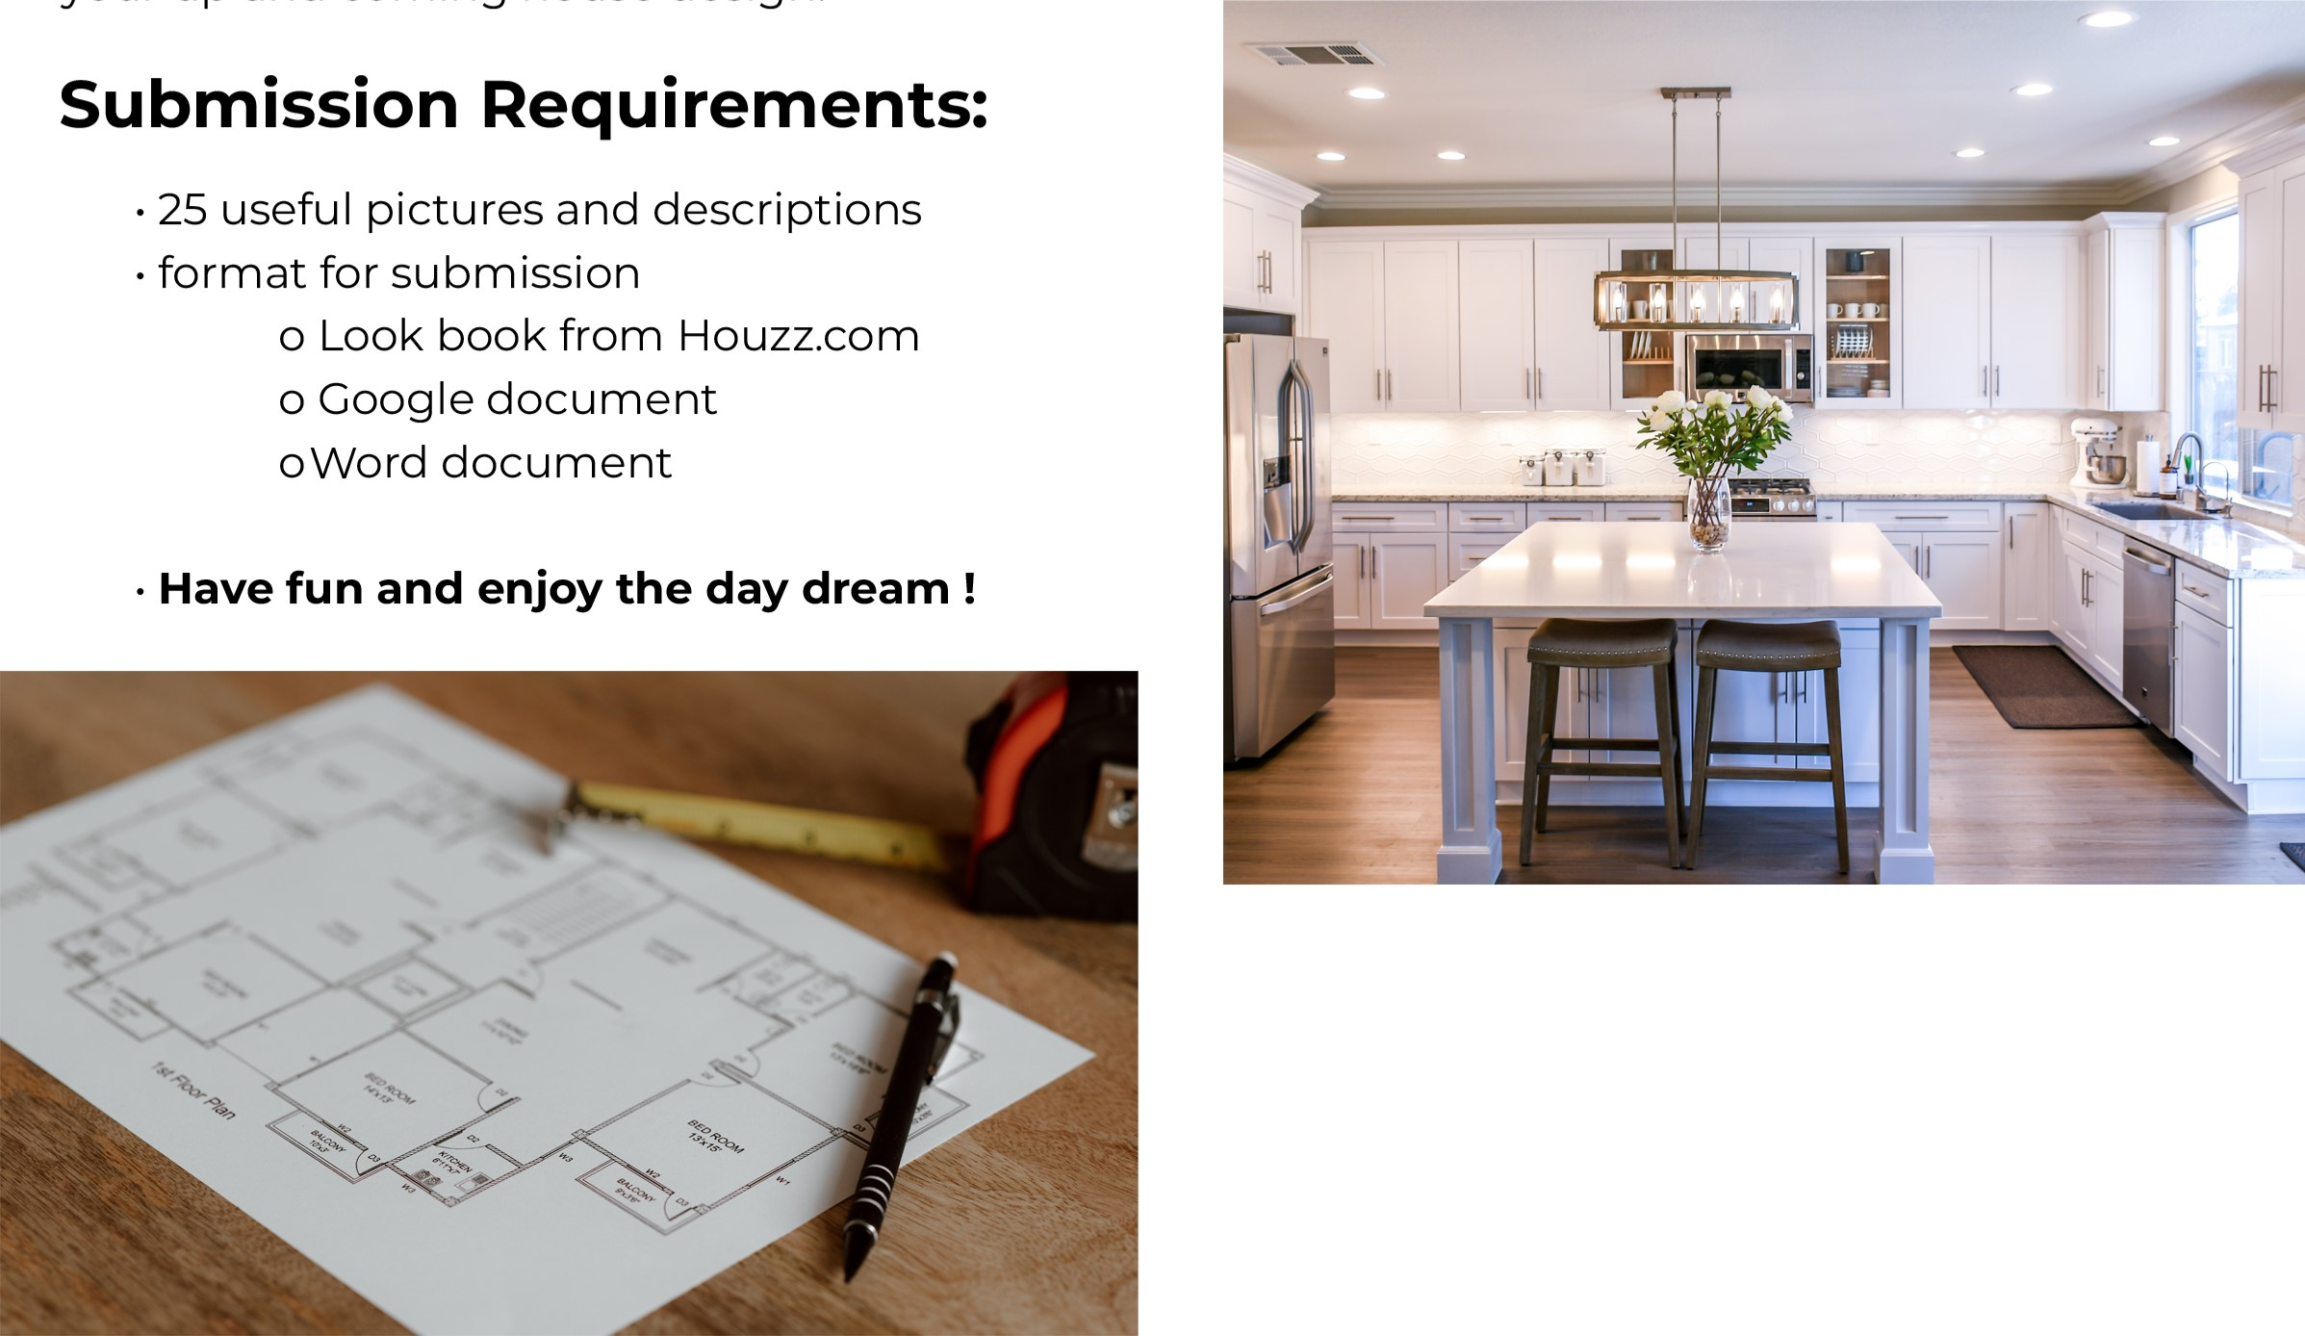
Tu dois présenter :
25 photos avec description de ce que tu aimes
Format de présentation suggéré :
Look book de Houzz.com
Google docs ou slide
Autre format approprié

Annexe B – Diagramme à bulles
Diagrammes à bulles
Avant de commencer à dessiner des plans de maison, c’est une bonne idée de créer des diagrammes à bulles simples pour concevoir des plans d’étage sous une forme très simple. Cela vous permettra de jouer avec les emplacements des salles et la façon dont elles interagissent les unes avec les autres. 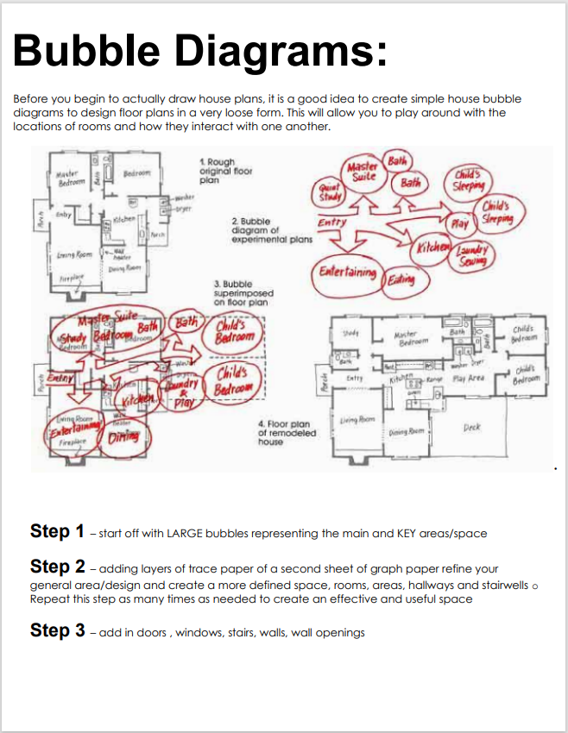
- Étape 1 – commencez avec de GRANDES bulles représentant les zones / espaces principales et obligatoires
- Étape 2 – Ajouter des couches de papier d’une deuxième feuille de papier millimétré affinez votre zone / design générale et créez un espace, des pièces, des zones, des couloirs et des cages d’escalier plus définis. Répétez cette étape autant de fois que nécessaire pour créer un espace efficace et utile
- Étape 3 – ajouter des portes, des fenêtres, des escaliers, des murs, des ouvertures murales.

Annexe C – Échelle
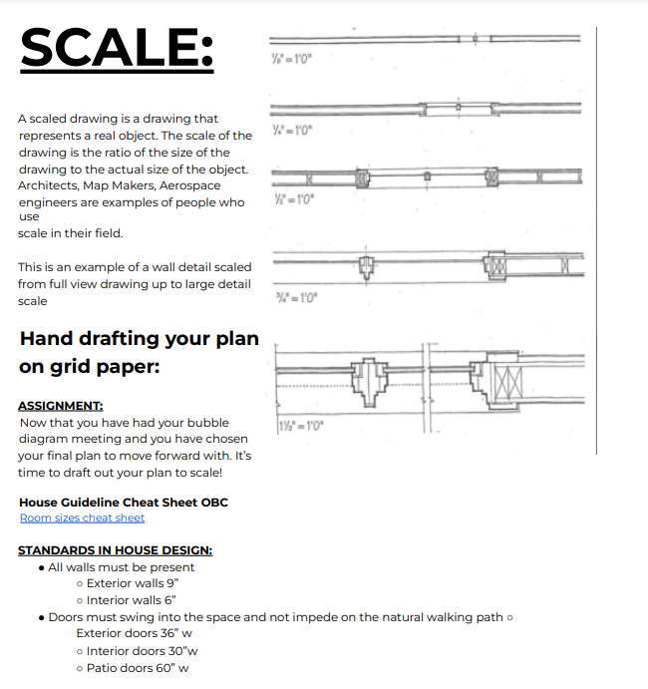
Dessinez à la main votre plan sur papier quadrillé :
MISSION :
Maintenant que vous avez eu votre réunion de diagramme à bulles et que vous avez choisi votre plan final pour aller de l’avant. Il est temps d’élaborer votre plan à l’échelle !
- Rez-de-chaussée - luminaires intégrés à clé, disposition de cuisine et appareils de base, accessoires de salle de bain
- Deuxième étage si nécessaire - clés encastrées, luminaires de salle de bain
- Plan d’étage de choix avec mobilier complet

- https://patiofurnituregca.blogspot.com/2019/01/1-4-inch-furniture-templates-free.html
- https://simplerpleasures.com/products/furniture-template
- https://www.templateroller.com/template/272663/quarter-inch-scale-furniture-templates-fairy-godmother.h tml#docpage-2
Aide-mémoire de la ligne directrice de la maison OBC
Aide-mémoire de taille de chambre
Numérisation à partir de votre téléphone
NORMES DANS LA CONCEPTION DE LA MAISON :

- Tous les murs doivent être présents
  - Murs extérieurs 9"
  - Murs intérieurs 6"

- Les portes doivent s’enfoncer dans l’espace et ne pas gêner le sentier pédestre naturel
  - Portes extérieures 36" de largeur
  - Portes intérieures 30" de largeur
  - Portes-fenêtres 60" de largeur

ÉCHELLE
Un dessin à l’échelle est un dessin qui représente un objet réel. L’échelle du dessin est le rapport entre la taille du dessin et la taille réelle de l’objet. Les architectes, les cartographes, les ingénieurs aérospatiaux sont des exemples de personnes qui utilisent l’échelle dans leur domaine.
Voici un exemple de détail mural mis à l’échelle du dessin à grande échelle

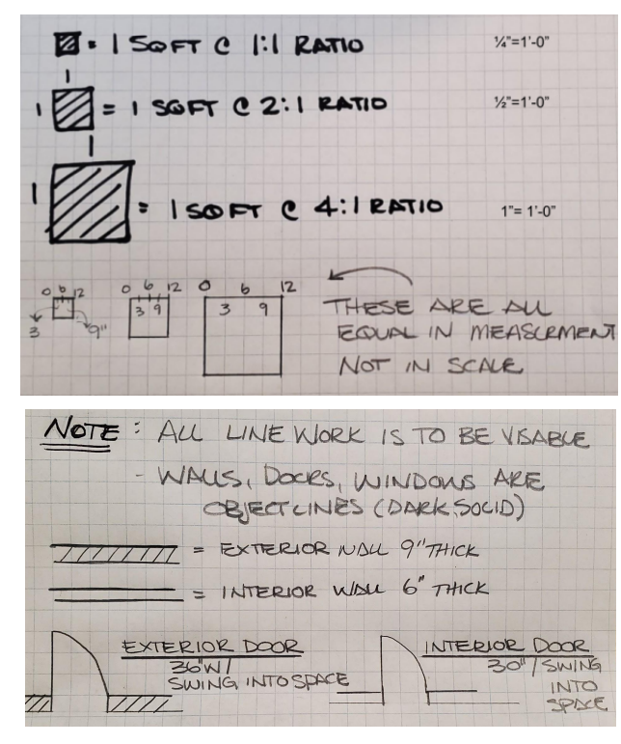

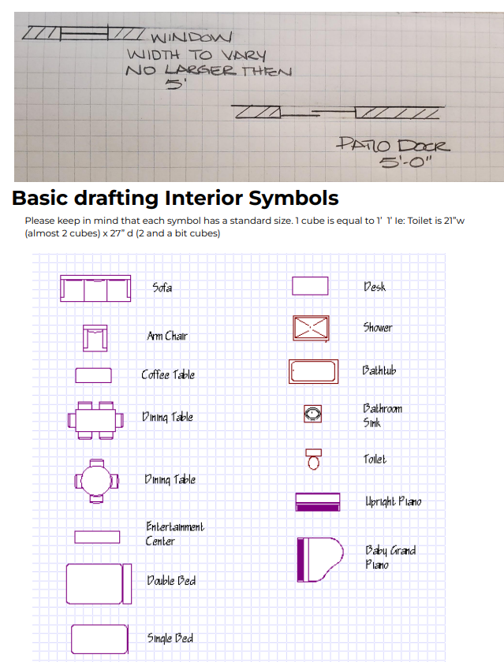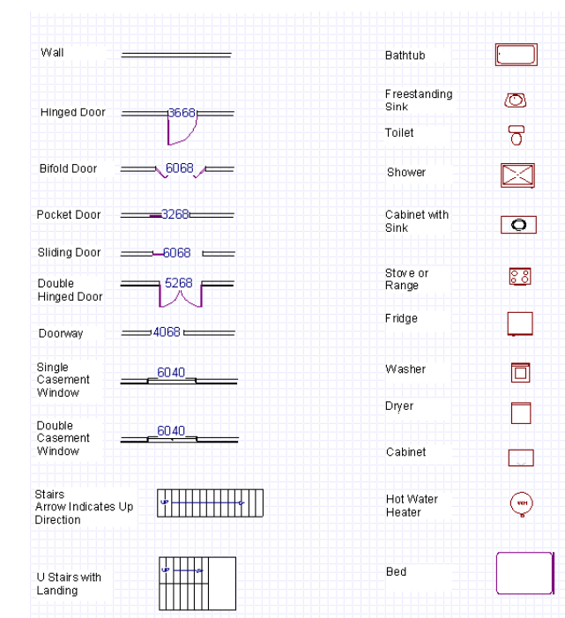

Les symboles de base en design d’intérieur
Un cube égal 12 pouces. Une toilette mesure 21 pouces (2 cubes) par 27 pouces (un peu plus de 2 cubes)
Lit simple
Lit double
Table de cuisine
Meuble de télévision
Piano à queue
Piano
Table à diner
Toilette
Évier
Bain
Douche
Bureau
Table de salon
Fauteuil
Divan
Fenêtre à battant double
Escalier à pallier
Descente d’escalier
Fenêtre à battant
Ouverture
Porte française
Porte
Porte pliante
Porte coulissante
Porte coulissante à galandage
Buffet
Chauffe-eau
Lit queen
Laveuse
Sécheuse
Réfrigérateur
Cuisinière
Meuble-lavabo
Douche
Toilette
Bain
Lavabo sur colonne
Cloison

Annexe D – Design architectural du chalet

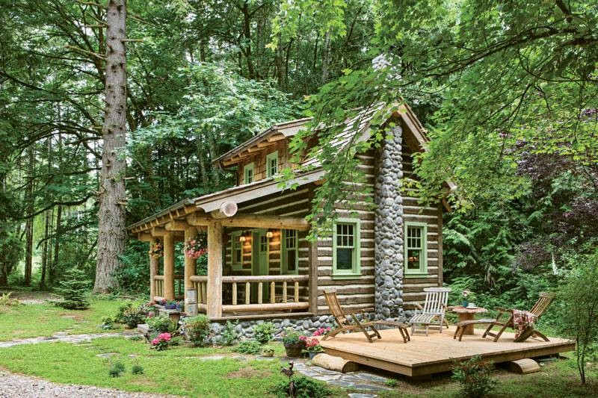
La nouvelle s’est répandue au sujet de vos design et dessins étonnants.
Un propriétaire foncier de la ville vous a approché pour concevoir une retraite de week-end pour sa propriété sur le lac.
L’argent n’est pas un critère alors soyez aussi créatif que vous le souhaitiez, mais ils ont demandé ce qui suit dans la conception du plan:
- taille du bâtiment = environ 35' x 45' (la forme peut varier légèrement ne le rendez pas trop grand / plus petit et ne vous accrochez pas à une forme de boîte)
- aimerait l’espace de vie intérieur et extérieur orienté au sud et au bord du lac
- les pièces à inclure sont les suivantes

- 2 chambres (avec placards)
- cuisine
- salle à manger (peut-être une pièce séparée ou peut-être incluse dans la cuisine)
- chambre familiale
- salle de bain 3 pièces (WC, lavabo, baignoire / douche)
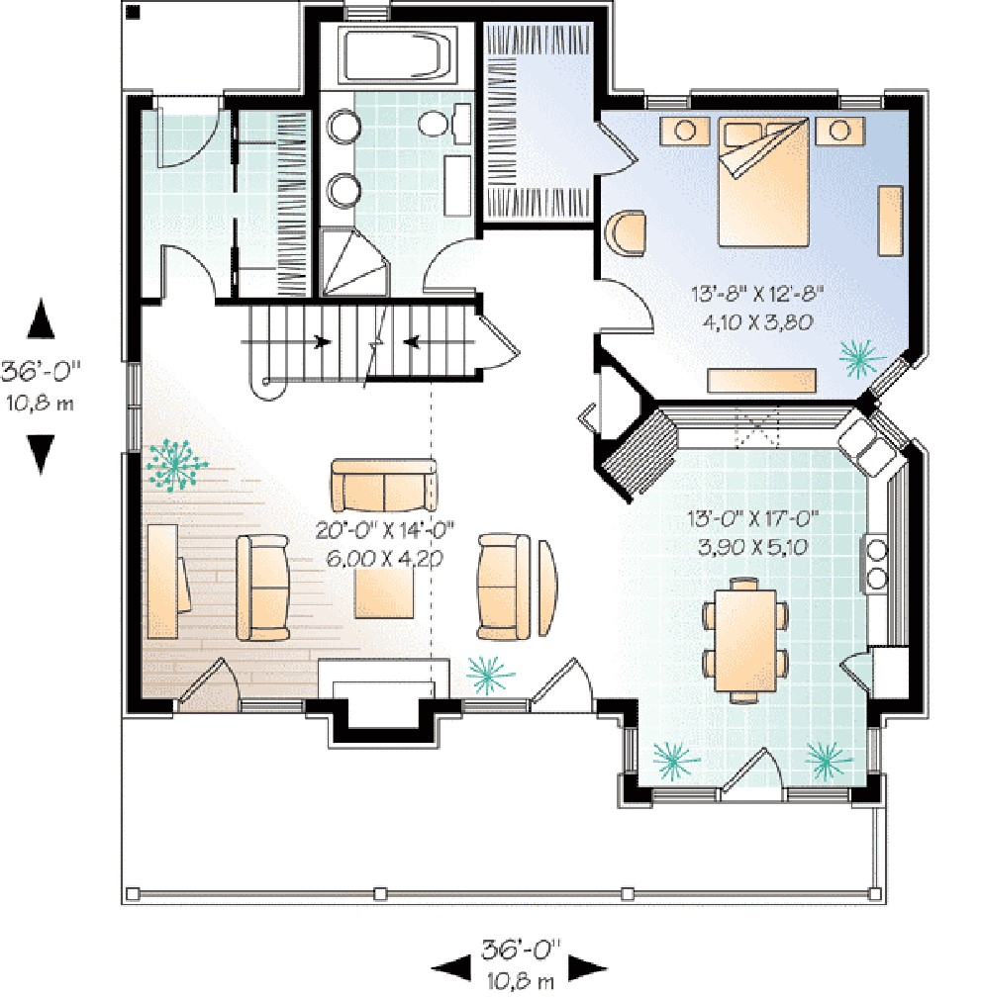
- Foyer (zone d’entrée) avec un placard.
- Vous pouvez également inclure: - Terrasses, cheminée, bain à remous, aménagement paysager,
- Pas de garage, de bureau, d’ordinateur – donnez au client ce qu’il a demandé !

Dessin du chalet
Exigences de soumission :
Créez votre design sur du papier millimétré. Assurez-vous d’aborder tous les éléments requis pour la conception et à l’échelle appropriée.
Celui-ci sera soumis dans un croquis / rédaction à la main.
Votre plan d’étage doit montrer : | - Tous les murs, fenêtres et portes  - Noms et tailles des chambres (l x d)  - Titre du dessin  - Appareils sanitaires  (toilettes, lavabo, douche/baignoire)  - Appareils de cuisine (évier, réfrigérateur, cuisinière)  - Largeur et profondeur du bâtiment  - Votre nom  - Bordure autour du dessin
Votre dessin peut inclure : | - Mobilier  - Voitures  - Gens  - Aménagement paysager / promenades / allées / terrasses  - Caractéristiques extérieures (bain à remous, piscine, etc.)  - Végétation (arbres, arbustes, etc.)

Ce que vous devez remettre :
- Mise en page finale sous forme de diagramme à bulles
- Plans d’étage à l’échelle conception finale et éléments
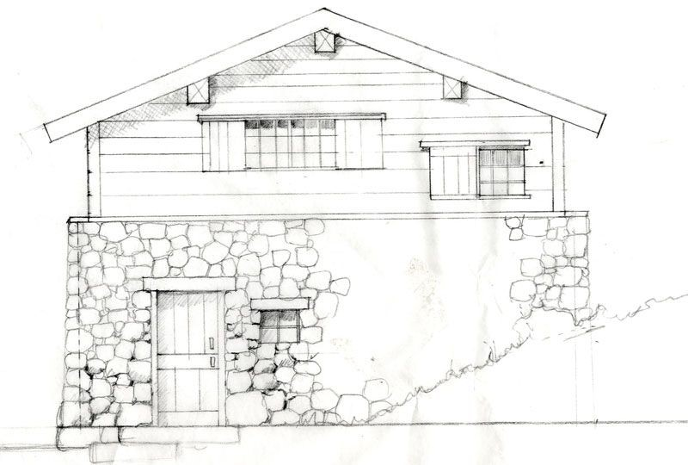 /55 points

Annexe E – Grille d’évaluation du plan du chalet
 | Niveau 1 | Niveau 2 | Niveau 3 | Niveau 4
Connaissances et compréhension  Compréhension des éléments à l’étude.  - L’élève crée un plan d’étage du chalet en respectant les dimensions et il incorpore les pièces. | L’élève ne respecte pas les dimensions demandées et il manque des pièces sur l’étage. | L’élève respecte la plupart des dimensions demandées et la plupart des pièces sur l’étage sont présentes. | L’élève respecte les dimensions demandées et les pièces sur l’étage sont toutes présentes. | L’élève respecte les dimensions demandées et les pièces sur l’étage sont toutes présentes et bien agencées avec le style du chalet.
Habileté de la pensée  Utilisation des processus de la pensée critique et de la pensée créative.  - L’élève fait un remue-méninge avec le diagramme à bulles. | L’élève n’a pas fait ou remis le digramme à bulles. | L’élève a fait partiellement le digramme à bulles. | L’élève a fait le digramme à bulles, mais il n’est pas complètement bien développé. | L’élève a fait le digramme à bulles et il est très bien pensée et développé.
Communication  Communication des idées et de l’information de façon orale, écrite et visuelle, à des fins précises et pour des auditoires spécifiques.  - L’élève remet un dossier de design complet et bien organisé. | L’élève remet un dossier incomplet et mal organisé dans lequel il manque la plupart des dessins. | L’élève remet un dossier incomplet et peu organisé dans lequel il y a quelques dessins. | L’élève remet un dossier complet et organisé dans lequel il y a les dessins demandés. | L’élève remet un dossier complet et très bien organisé dans lequel il y a tous les dessins appropriés.
Mise en application  Application des connaissances et des habiletés dans des contextes familiers  - L’élève produit des dessins l’échelle en utilisant les symboles appropriés. | L’élève remet des dessins pas à l’échelle et sans symboles. | L’élève remet des dessins un peu à l’échelle et il y a quelques symboles. | L’élève remet des dessins à l’échelle et il a utilisé la plupart des symboles appropriés. | L’élève remet des dessins à l’échelle très élaborés et il a utilisé les symboles appropriés.

Références
À l'écoute de chaque élève grâce à la différenciation pédagogique : guide de mise en œuvre (Partie 1) http://www.edu.gov.on.ca/fre/teachers/studentsuccess/a_ecoutepartie1.pdf
Compétences du 21e Siècle: Document de Réflexion. Phase 1: Définir les Compétences du 21e Siècle pour l’Ontario. Édition de l’automne, 2016. https://pedagogienumeriqueenaction.cforp.ca/wp-content/uploads/2016/02/Ontario-21st-century-competencies-foundation-FINAL-FR_AODA_EDUGAINS_Feb-19_16.pdf
Canadian Green Building council https://www.cagbc.org/our-work/certification/leed/
Créer des ébauches (anglais) Frank O Gehry, Ishwar Bhat (vidéo), 2019
https://www.youtube.com/watch?v=Q913D83a-3s
Cuisine avec des armoires blanches, Mark-McCammon (photo), 2020 https://www.pexels.com/photo/white-wooden-cupboards-2724749/
Design architectural d’un chalet, 2022 (anglais) https://drive.google.com/file/d/1kYPFHDBrNElvfcaGu2kAfMxdB22Zt11I/view?usp=sharing
Dessin d’architecture de base, 2022 (anglais) https://drive.google.com/file/d/10zNZ3FvYKVbrmFB6ZCTalj1qwR8ra79G/view?usp=sharing
Diagramme à bulles, 2022 (anglais) https://drive.google.com/file/d/1mCrl6seQLp6U0iDTcqp2EpQivCM9DuQ6/view?usp=sharing
Documentaire de Zaha Hadid, N sapkota (vidéo), 2018
https://www.youtube.com/watch?v=lKT-mCO66GY
Extension Google Read & Write. - https://chrome.google.com/webstore/detail/readwrite-for-google-chro/inoeonmfapjbbkmdafoankkfajkcphgd
Faire croître le succès : Évaluation et communication du rendement des élèves fréquentant les écoles de l’Ontario. Première édition,1re–12e année. 2010.
http://www.edu.gov.on.ca/fre/policyfunding/growSuccessfr.pdf

L’apprentissage pour tous : Guide d’évaluation et d’enseignement efficaces pour tous les élèves de la maternelle à la 12e année, 2013 http://www.edu.gov.on.ca/fre/general/elemsec/speced/LearningforAll2013Fr.pdf
La page de design du site OCTE (anglais). - https://www.octe.ca/en/take-tech/our-curriculum-technological-education/exploring-tech-courses-in-high-school/bbt-technological-design
Le curriculum de l'Ontario, 9e et 10e année, Éducation technologique, 2009 (révisé) http://www.edu.gov.on.ca/fre/curriculum/secondary/teched910curr09.pdf
Le curriculum de l'Ontario, 11e et 12e année, Éducation technologique, 2009 (révisé) http://www.edu.gov.on.ca/fre/curriculum/secondary/2009teched1112curr.pdf
Les 17 objectifs des Nations Unies. https://sdgs.un.org/fr/goals

Papier quadrillé ¼”=1’-0” en format pdf- https://www.pdffiller.com/jsfiller-desk17/?requestHash=609d11f596e3b484895fd12a49bc8a5e330f187e19dd765198f40e68228bc4fa&projectId=1049671412&loader=tips&replace_gtm=false&NEXT_PDFJS=false#e5287c0d700447098c997e1d211e37ca
Plan d’architecture sur une surface de bois, Anete Luisna (photo), 2020 https://www.pexels.com/photo/architecture-plan-on-wooden-surface-4792483/
Résidence urbaine dans la nature (anglais), Max Vakhtbovych (photo), 2017 https://www.pexels.com/photo/suburban-residential-villa-with-trees-5997994/
Ressources, L’Ordre des métiers de l’Ontario, 2020 https://www.collegeoftrades.ca/fr/ressources
SECURIDOCS pour les cours de technologie (OCTE), https://www.octe.ca/fr/resources/safety/safedocs
SketchUp (site web/application), 2022 https://www.sketchup.com/
Symbole de base dans les dessins de construction. (anglais)
http://www.the-house-plans-guide.com/blueprint-symbols.html
The Differentiated Instruction Scrapbook, 2010 http://www.edugains.ca/resourcesDI/EducatorsPackages/DIEducatorsPackage2010/2010DIScrapbook.pdf
Tinkercad (site web/application), 2022 https:www.tinkercad.com
Tutoriel anglais sur l’aménagement des pièces, 30 X 40 Design Workshop (vidéo), 2022 https://www.youtube.com/watch?v=R7YxG4nsqeg
Using A Bubble Diagram To Design The Layout Of Your Structure - Timber Framing Online Course Sample, Shelter Institute (video), 2022 https://www.youtube.com/watch?v=7enyR4wFRJM:

